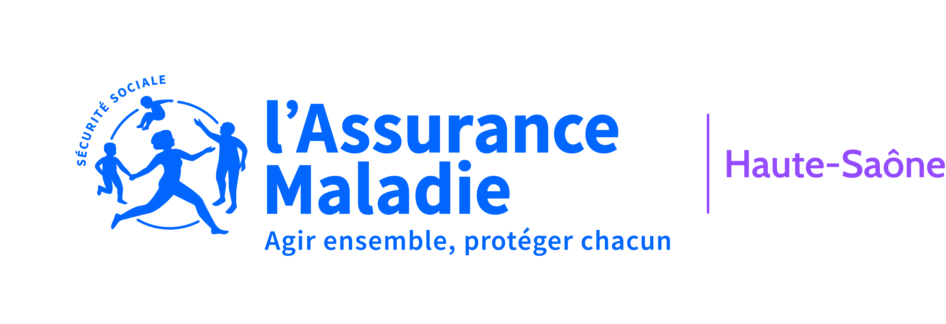

# COMMUNIQUE DE PRESSE

Le 28 mars 2025

OUVERTURE D’UN CENTRE DE SANTE EPHEMERE A HERICOURT

Un engagement fort au service des patients

**Pour lutter contre la baisse de la démographie médicale, un centre de santé éphémère ouvrira ses portes à Héricourt, dans le Nord-Franche-Comté, à partir du mardi 1er avril. Ce projet est l’aboutissement d’un partenariat entre la communauté professionnelle territoriale de santé (CPTS) du Pays d’Héricourt, la Mutualité Française de Haute-Saône, l’Assurance maladie de Haute-Saône et l’ARS Bourgogne-Franche-Comté, pleinement engagées pour garantir une offre de soins à la population.**

A compter du mardi 1er avril, des consultations de médecine générale seront proposées au 8 rue Edgar Faure, à Héricourt.

Du mardi au jeudi, à raison de 18 heures par semaine pour commencer, des médecins généralistes assureront des vacations dans un cadre salarial, le cabinet fonctionnant en tant que centre de santé médical. D’autres médecins rejoindront le centre prochainement, permettant d’offrir de nouveaux créneaux.

Ces consultations seront proposées les mardis et jeudis de 8h30 à 12h30 et de 14h30 à 18h30 et le mercredi de 18h à 20h.

La prise de rendez-vous se fera uniquement par téléphone au 03.39.79.02.68,du lundi au vendredi de 9h à 11h**.**

Ce centre de santé éphémère, doit contribuer à réduire les difficultés d’accès aux soins que rencontrent les habitants du territoire.

Un cabinet médical éphémère : pourquoi ?

- Apporter un soutien à la démographie médicale d’un territoire

- Assurer un accès aux soins aux patients d’un territoire qui se retrouvent sans médecin traitant

- Permettre aux jeunes médecins de commencer à exercer sur un territoire et aux médecins retraités qui souhaitent donner encore un peu de leur temps de réaliser des vacations

- Alléger la charge de travail des médecins d’un territoire, lorsqu’ils se retrouvent dans une situation critique

- Pérenniser à terme l’activité médicale sur un territoire.